Акция: «Наши добрые дела»

Подготовительная группа: «Помогаю, как могу»

В современном мире, когда вокруг столько проблем и забот, родители и воспитатели должны больше времени уделять становлению духовно-нравственного начала наших детей, чтобы тем самым вырастить достойное уважения поколение.
Тема нашей работы является актуальной, потому что дружба, доверие, поддержка в трудной ситуации и взаимопомощь, так необходимы в наше время, ведь в дошкольном возрасте только начинает формироваться мировоззрение и становление личности. По результатам опроса родителей и наблюдением за детьми дошкольного возраста, можно судить об отставании воспитания дошкольников, согласно требованиям современного общества.

Цель акции:
Выявление и становление у детей положительных качеств характера, способствование сплоченности коллектива, мотивирование детей на совершение добрых поступков, добрых дел во благо людей и животных.

Задачи :
-выяснить значение слова «доброта» (при помощи взрослых);
- прийти к пониманию, что значит быть добрым и как им стать, наблюдать за тем, как люди, и даже звери, проявляют доброту и заботу);
- побуждать детей проявлять желание совершать добрые дела и достойные уважения поступки, по отношению к другим людям и животным;
- познакомить детей с художественной литературой, пословицами и поговорками о доброте, добрых делах;
- оценивать свои поступки, с добром относиться к поступкам окружающих;
- воспитывать бережное отношение к природе, всему живому вокруг нас.

Работа с родителями:
Консультация: «Воспитание в ребёнке доброты и отзывчивости»;
Наглядная информация: «Трудовое воспитание дошкольников»;
Семейный конкурс: «Кормушка для птиц».

В рамках акции были проведены беседы: «Что значит быть добрым?», «Беседа о добрых делах и поступках», «Давайте никогда не ссориться!», «Как помочь птицам зимой?»;
Дидактические игры:
- «Что такое хорошо, что такое плохо», «Оцени поступок», «Собери бусы для птиц».
Дидактические упражнения:
- «Если твой друг заболел», «Подари улыбку всем вокруг»;

Во время проведения акции дети подготовительной группы помогали воспитателю помыть игрушки:

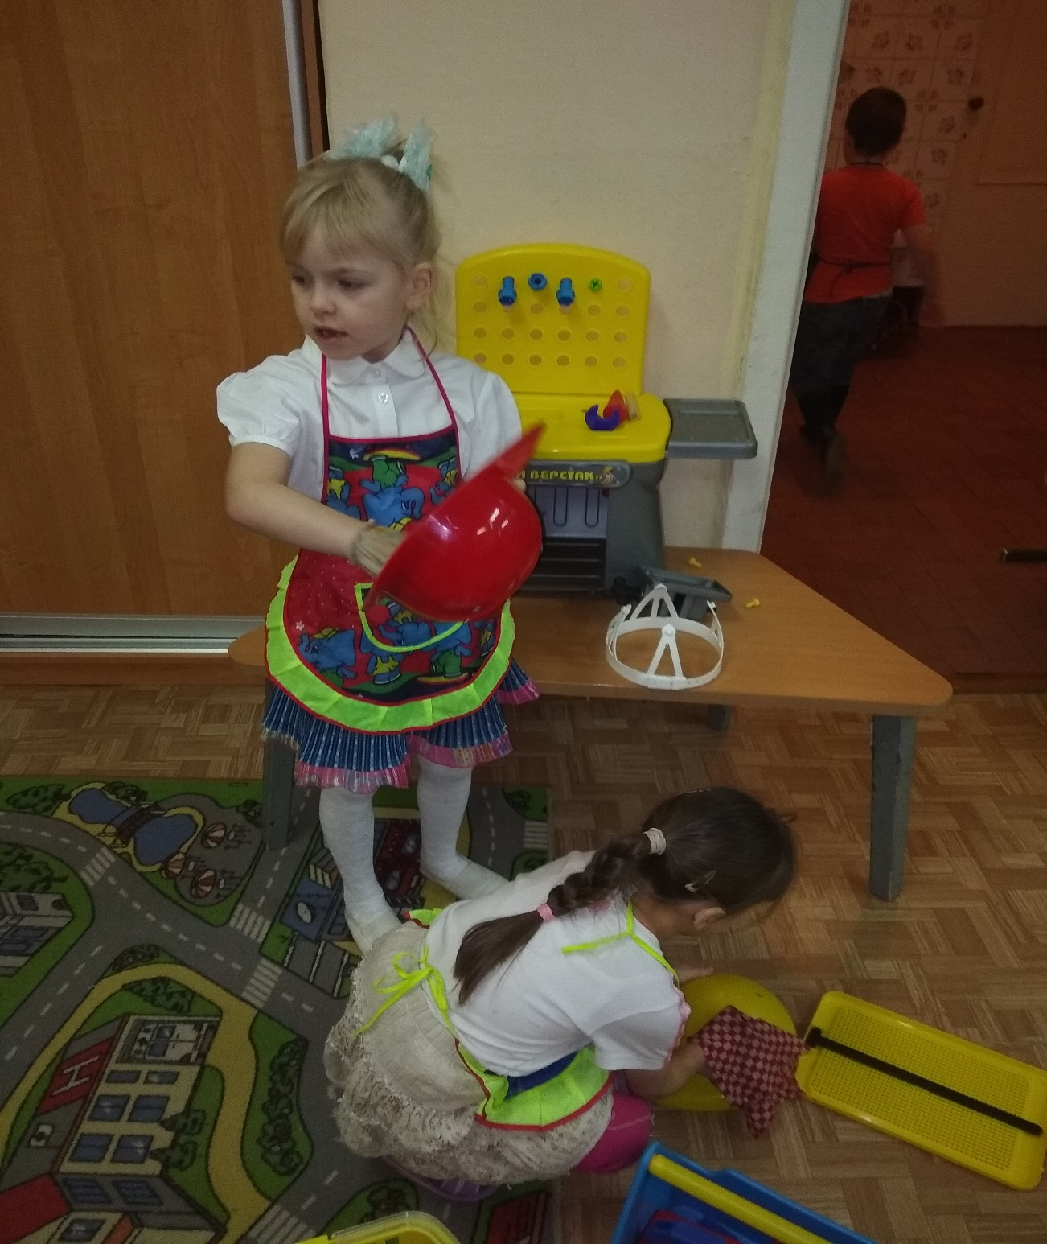

Вытирали пыль с мебели, мыли стулья и накрывали на стол
вместе с помощником воспитателя:

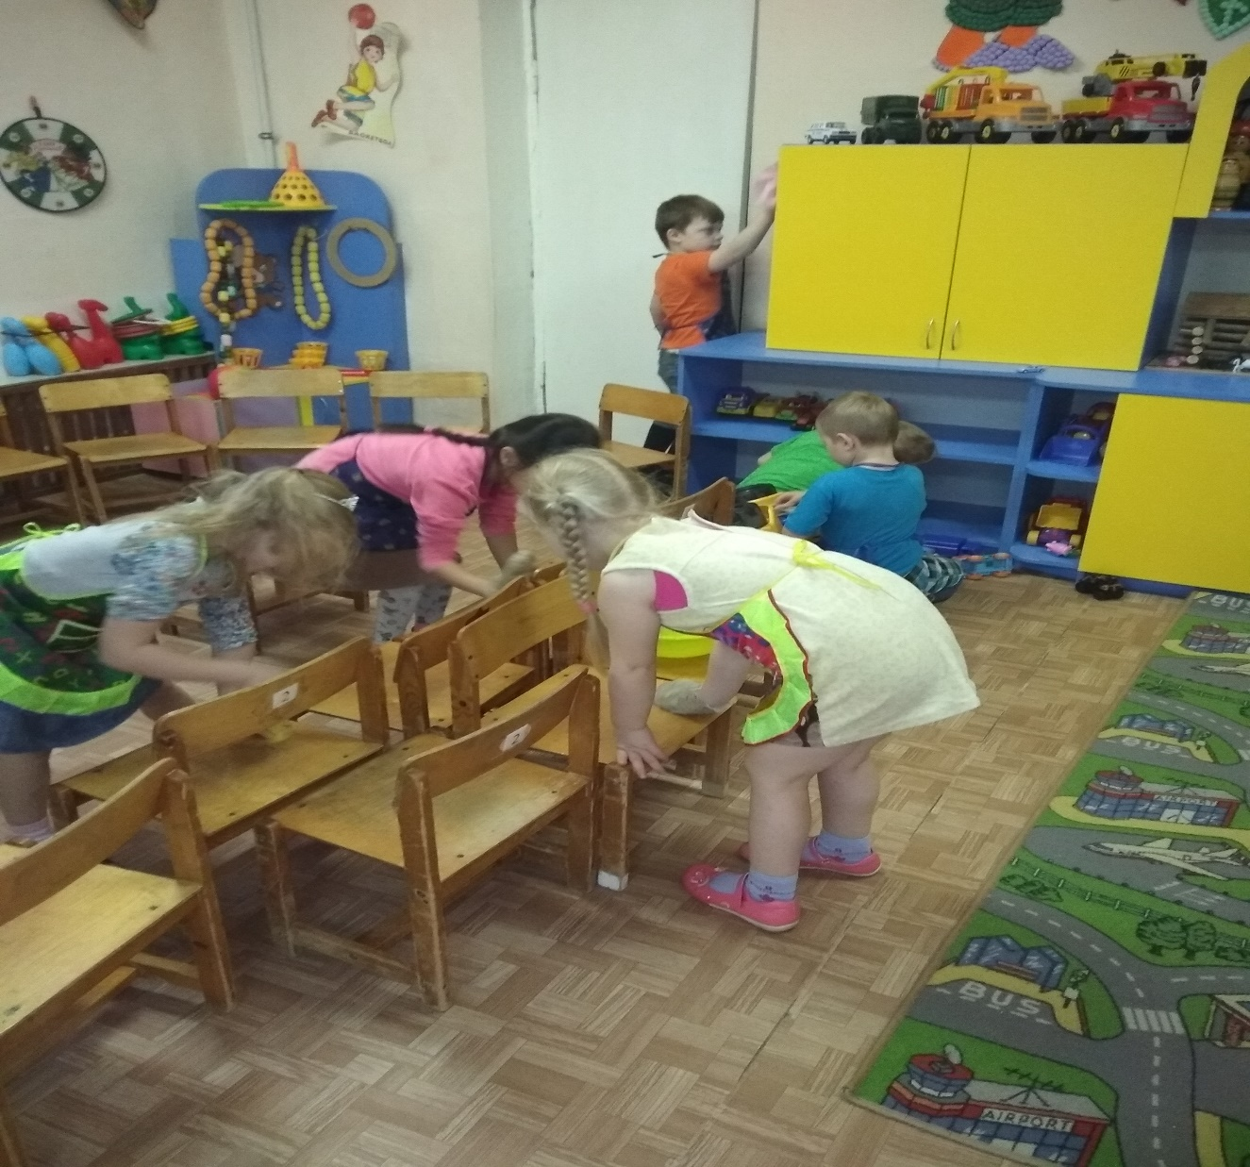
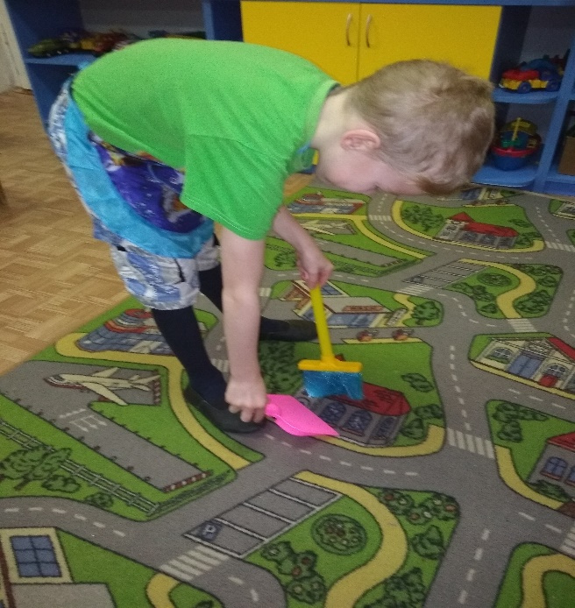
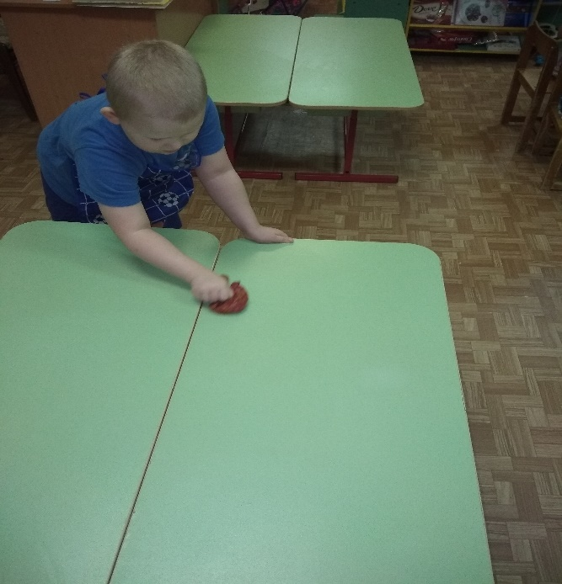

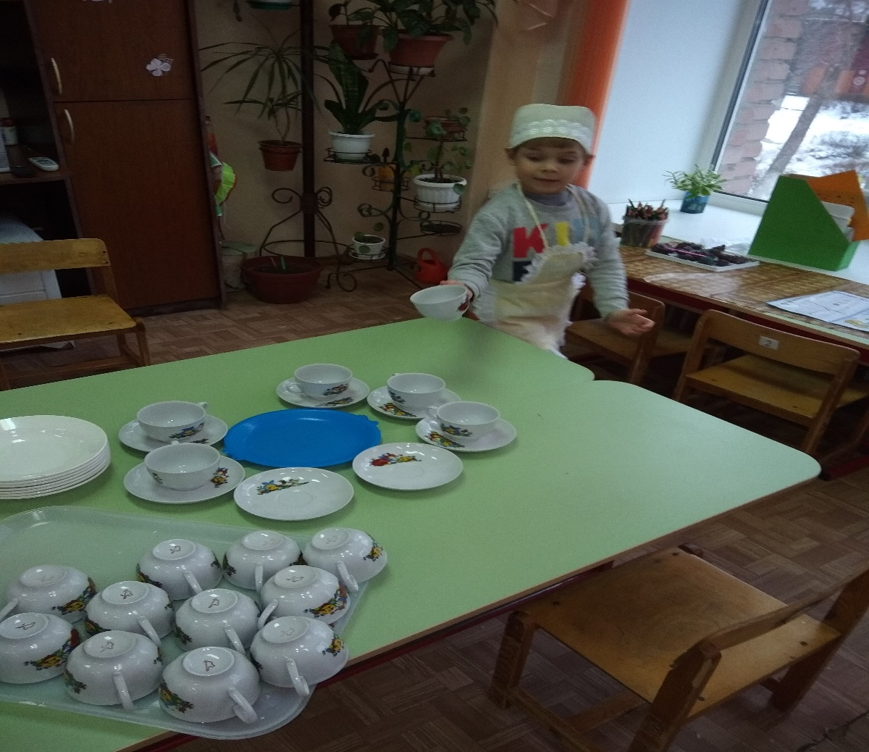

Один день добрых дел ребята посвятили для ремонта и восстановления книг не только в своём книжном уголке, но и подклеили книги ребятам из коррекционной группы:
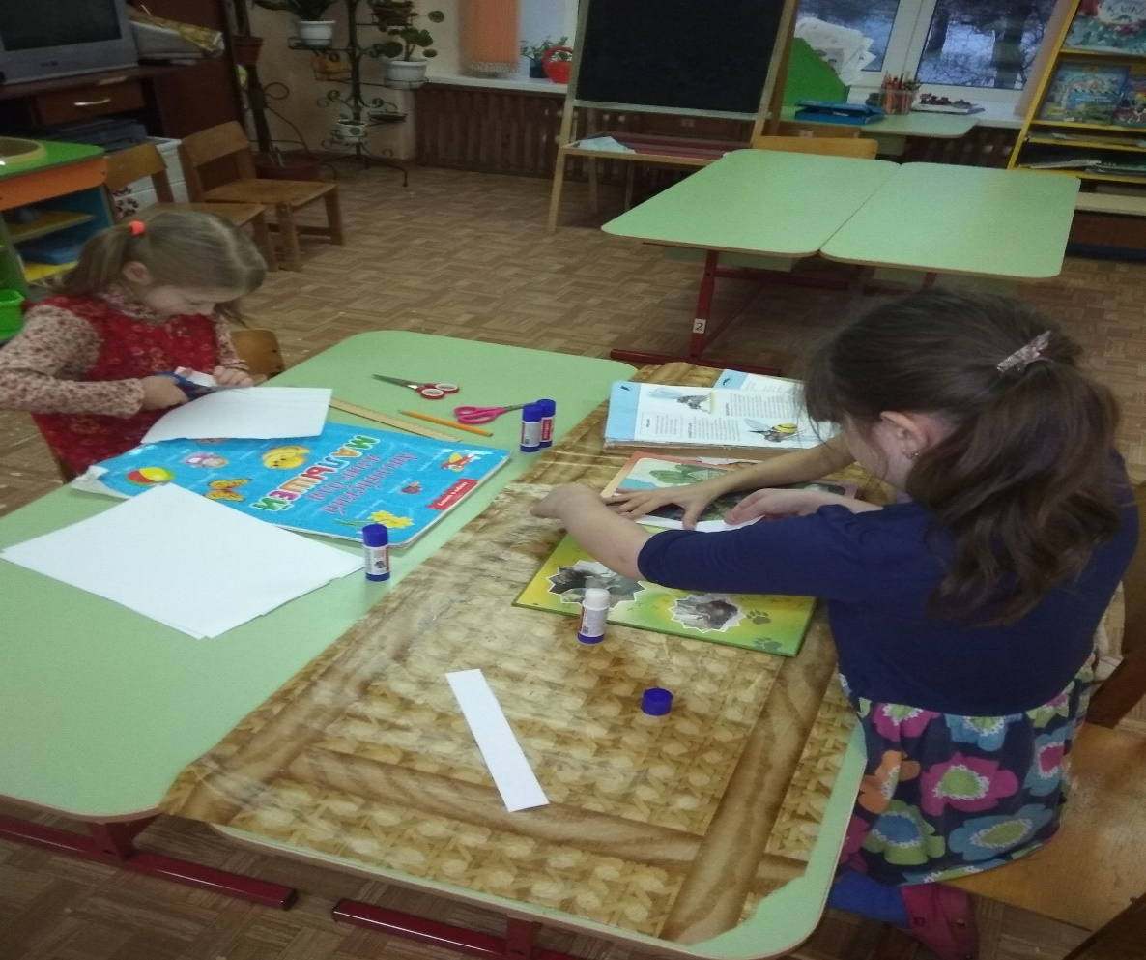
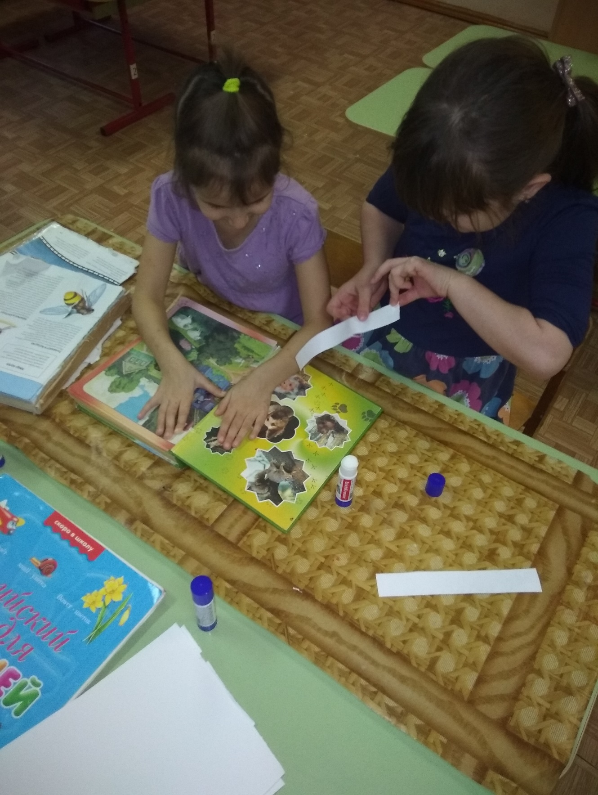

Не забыли ребята и о нашем уголке природы – обтирали листья растений, рыхлили землю и поливали наши цветы.

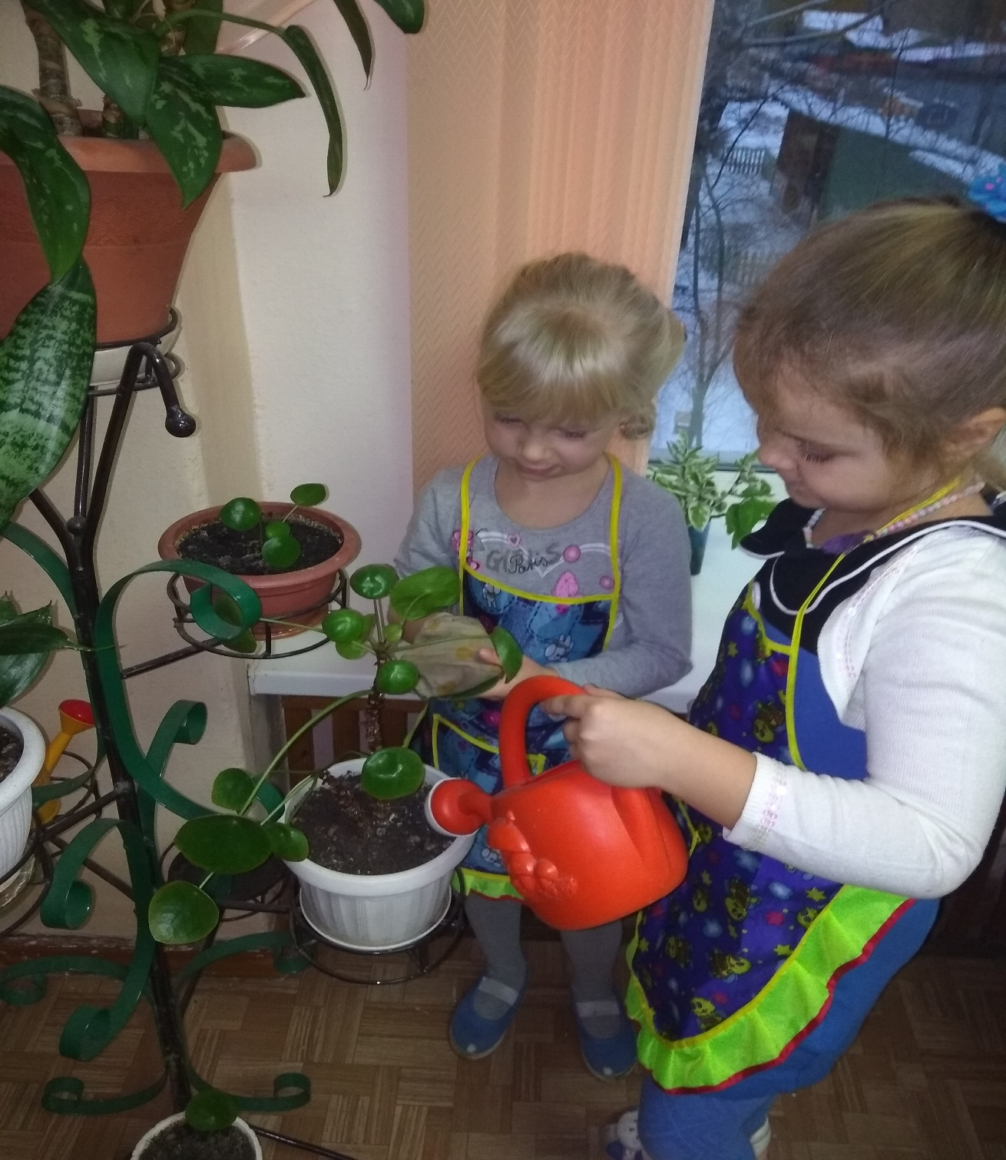

И на улице наши дети активно помогали дворникам убирать и вывозить снег:
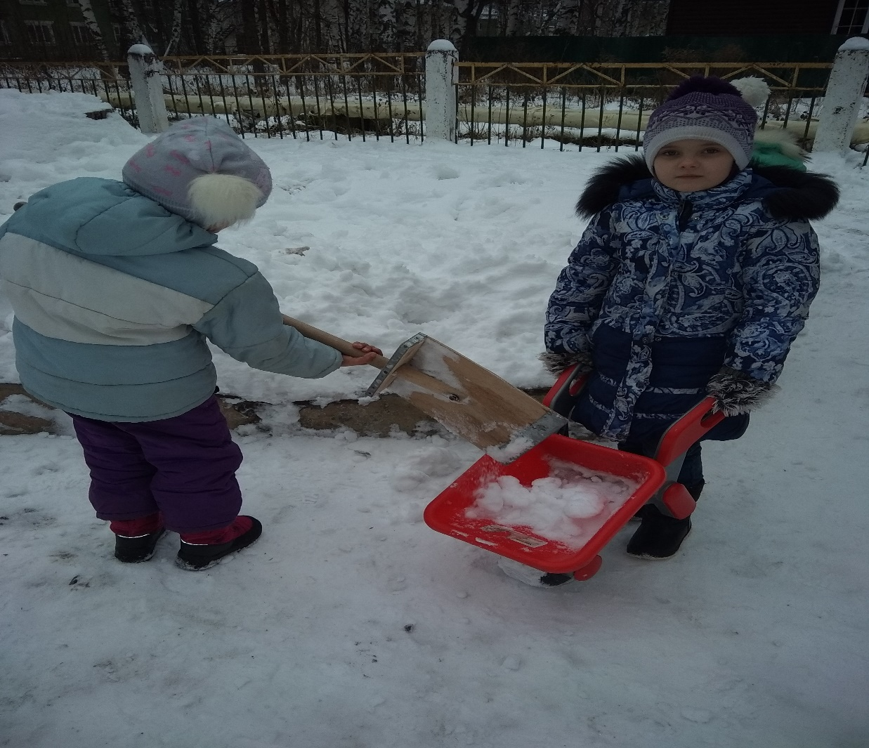
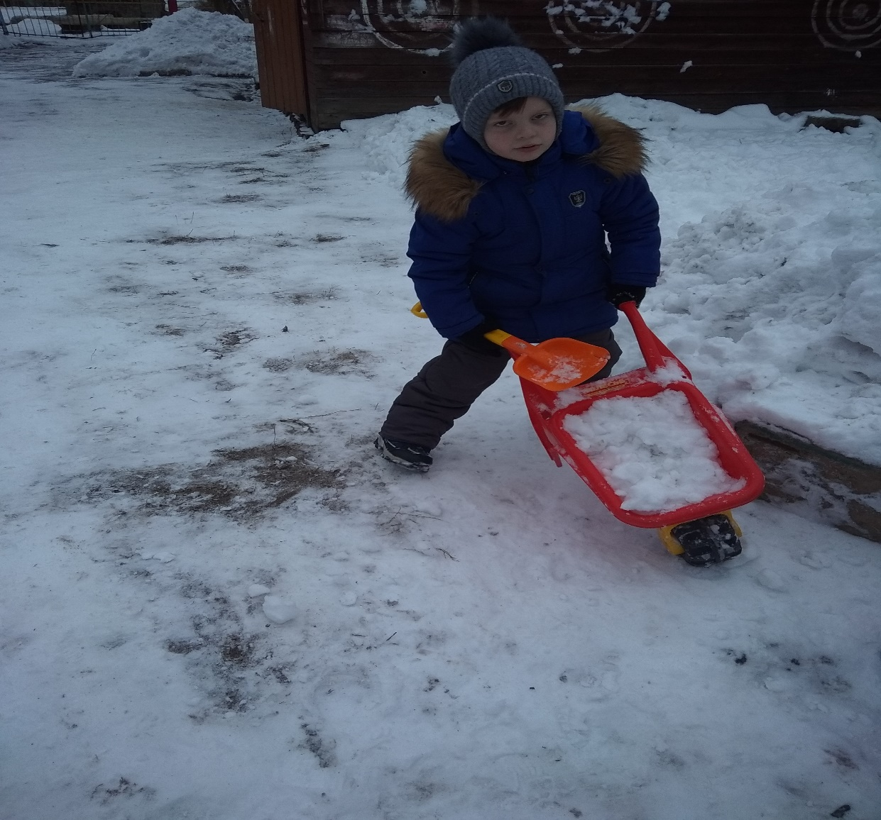

Наши мамы и папы сделали новые интересные кормушки для птиц, принесли пшено и семечки. Каждый день мы наполняем кормушки, чтобы птицам было легче пережить холода.

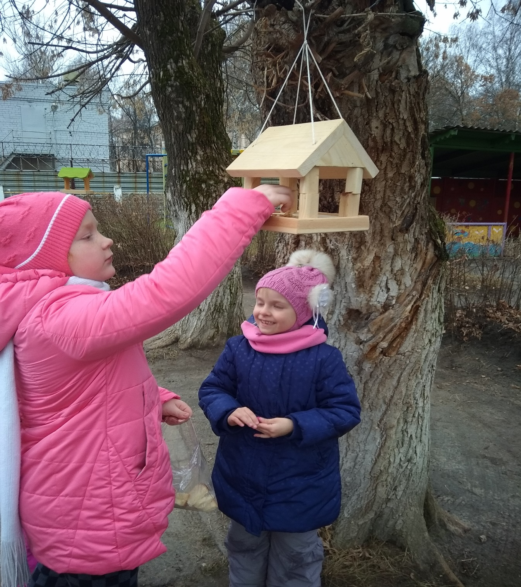

В ходе акции поставленная цель и задачи были достигнуты.
Мы обогатили опыт детей в сфере нравственного воспитания путем использования разных методов и приемов, пополнили словарный запас детей, у детей сформировалось стремление к добрым делам и поступкам, они научились делать простые выводы, ответили самостоятельно на главный вопрос: «Можно ли сделать так, чтобы добро можно было дарить каждый день?»

